HƯỚNG DẪN SỬ DỤNG NIFI REGISTRY TRONG APACHE NIFI 2.3

Để cài đặt Apache NiFi Registry 2.3 trên Ubuntu, cấu hình HTTPS và xác thực bằng user có sẵn trong NiFi, bạn làm theo các bước sau:

✅ BƯỚC 1: Cài đặt NiFi Registry 2.3

1.1. Cài Java
sudo apt update
sudo apt install openjdk-17-jdk -y

NiFi Registry 2.3 yêu cầu Java 17.

1.2. Tải và giải nén NiFi Registry
wget https://downloads.apache.org/nifi/nifi-registry/2.3.0/nifi-registry-2.3.0-bin.zip
unzip nifi-registry-2.3.0-bin.zip
mv nifi-registry-2.3.0 /opt/nifi-registry

✅ BƯỚC 2: Cấu hình HTTP

2.1. Sửa nifi-registry.properties
Mở file:
nano /opt/nifi-registry/conf/nifi-registry.properties

Cập nhật các dòng sau:
nifi.registry.web.http.host=0.0.0.0

✅ BƯỚC 3: Khởi động NiFi Registry
cd /opt/nifi-registry/bin
./nifi-registry.sh start

Sau đó truy cập: 📎 http://localhost:18080/nifi-registry
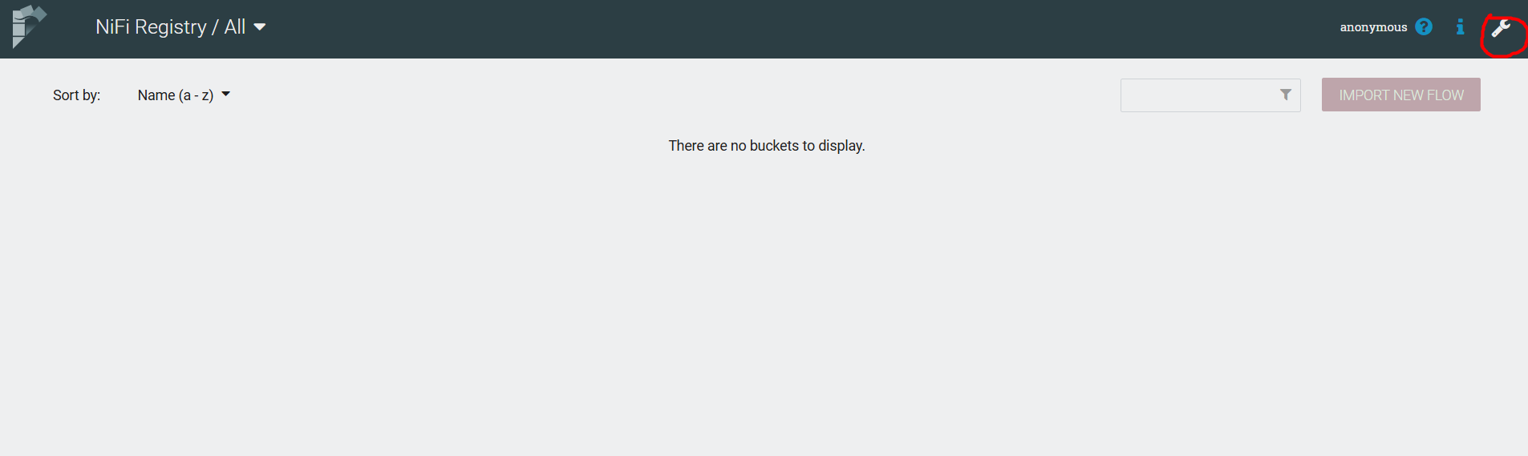

✅ Tùy chọn: Thiết lập service systemd (khởi động cùng hệ thống)
- sudo nano /etc/systemd/system/nifi-registry.service

Thêm nội dung:
[Unit]
Description=Apache NiFi Registry
After=network.target

[Service]
Type=forking
ExecStart=/opt/nifi-registry/bin/nifi-registry.sh start
ExecStop=/opt/nifi-registry/bin/nifi-registry.sh stop
User=ubuntu
Restart=on-abort

[Install]
WantedBy=multi-user.target

Rồi:
sudo systemctl daemon-reexec
sudo systemctl enable nifi-registry
sudo systemctl start nifi-registry

✅ Lưu ý
- Nếu bạn dùng HTTPS + user từ NiFi, thì khi vào Registry cũng sẽ cần trình duyệt chọn đúng client cert như lúc vào NiFi.
- Nếu bạn không dùng CA thực sự, bạn sẽ cần thêm keystore.jks vào trust store của trình duyệt hoặc chọn "Trust" khi được cảnh báo.

Tham khảo cách sử dụng nifi registry : https://nifi.apache.org/docs/nifi-registry-docs/
